**Министерство науки и высшего образования Российской Федерации Федеральное государственное бюджетное образовательное учреждение высшего образования «Московский государственный технический университет имени Н.Э. Баумана (национальный исследовательский университет)» (МГТУ им. Н.Э. Баумана)**

Факультет «Информатика и системы управления»

Кафедра «Теоретическая информатика и компьютерные технологии»

Лабораторная работа № 11

по курсу « Методы оптимизации »

**ЗЛП**

Студент: Яровикова А. С.

Группа: ИУ9-81Б

Преподаватель: Посевин Д. П.

Москва, 2024

СОДЕРЖАНИЕ

ЦЕЛЬ И ПОСТАНОВКА ЗАДАЧИ 3

ПРАКТИЧЕСКАЯ РЕАЛИЗАЦИЯ 3

РЕЗУЛЬТАТЫ 4

ВЫВОДЫ 5

# **ЦЕЛЬ И ПОСТАНОВКА ЗАДАЧИ**

**Цель работы:**

Решить задачу линейного программирования в графической форме. Построить трехмерный график, показать срезы, показать несколько вариантов сдвига уровня вдоль антиградиента, показать точку экстремума.

**Постановка задачи:**

Вариант 2. $$\left\{\begin{aligned}-x_{1}-2x_{2}→min \\ -x_{1}+x_{2}≥ -1 \\ \begin{matrix}x_{1}-2x_{2}≤1 \\ x_{1}, x_{2}≥0\end{matrix}\end{aligned}\right.$$

# **ПРАКТИЧЕСКАЯ РЕАЛИЗАЦИЯ**

$$\left\{\begin{aligned}-x_{1}-2x_{2}→min \\ -x_{1}+x_{2}≥ -1 \\ \begin{matrix}x_{1}-2x_{2}≤1 \\ x_{1}, x_{2}≥0\end{matrix}\end{aligned}\right.$$

$$-∇f\left(x\right)=e=\left(-1, 2\right)$$

$$f\left(x\right)=x_{1}-2x_{2}=\left(c, x\right)$$

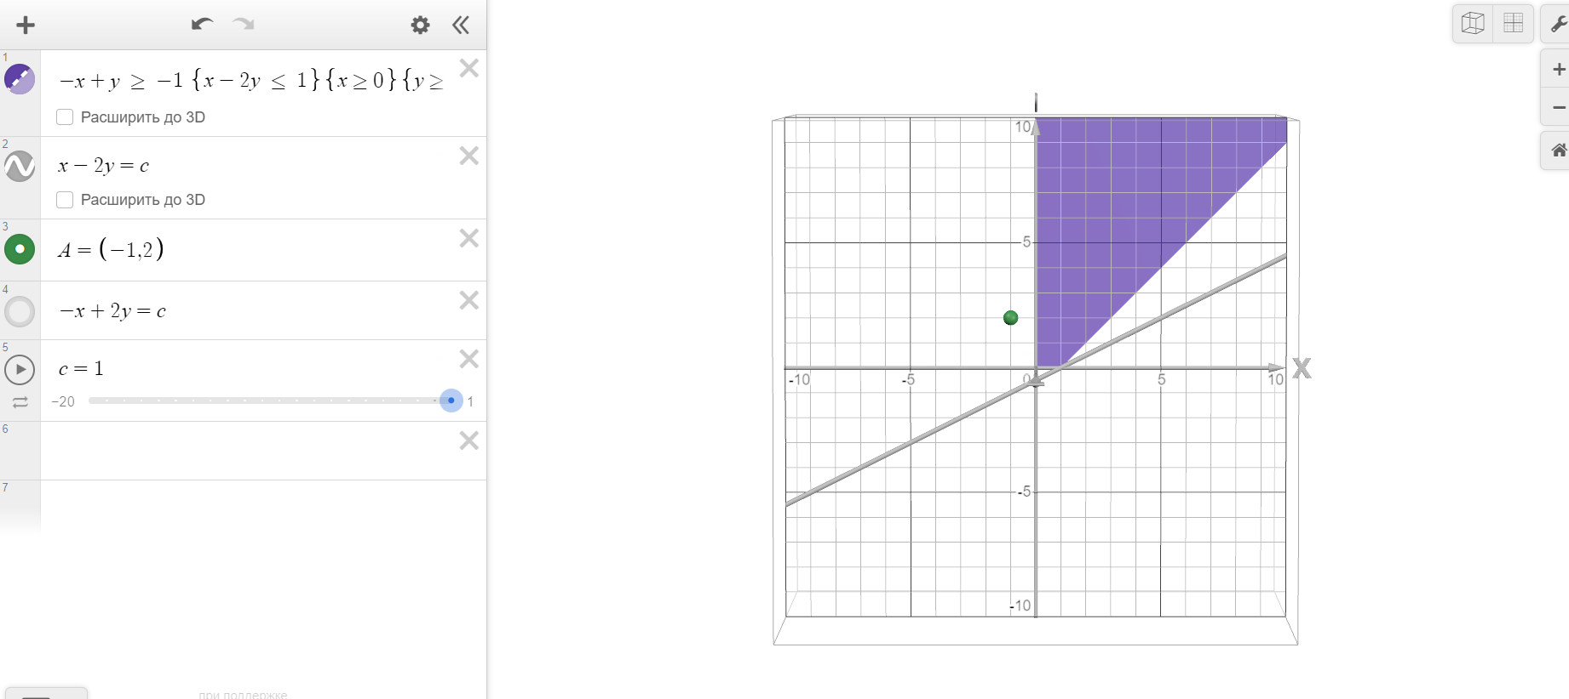

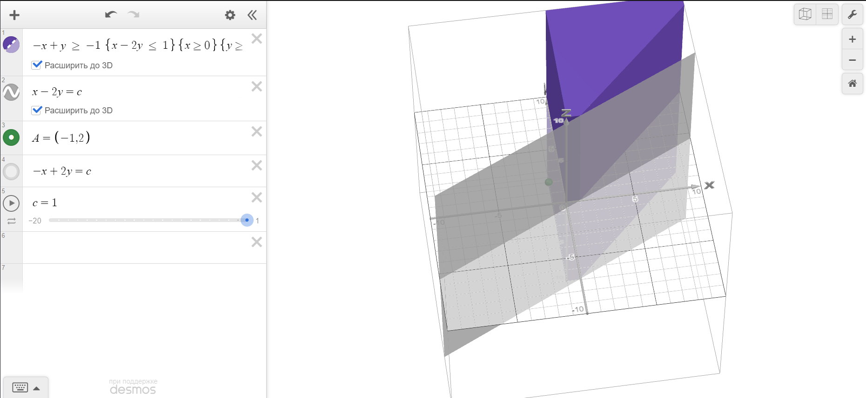

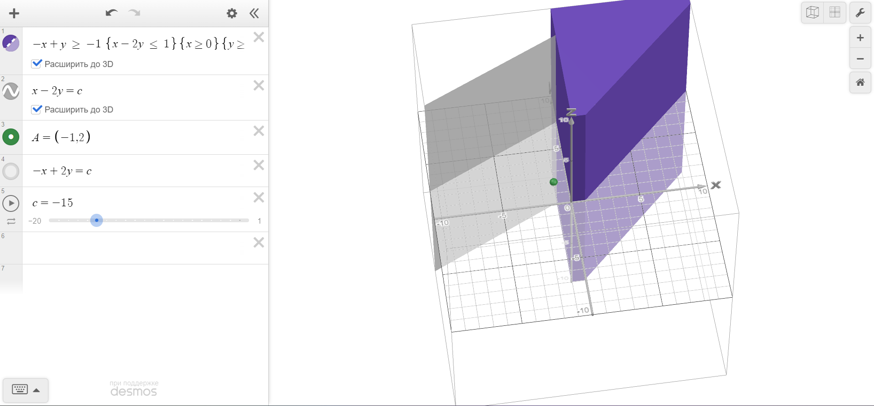

# **РЕЗУЛЬТАТЫ**

<https://www.desmos.com/3d/629b29c0a9?lang=ru>

При параллельном переносе (движении) линии уровня $x_{1}-2x_{2}=c$ вдоль направления антиградиента $-∇f\left(x\right)=e=\left(-1, 2\right)$ линия уровня всегда пересекает допустимое множество Х, при этом целевая функция $f\left(x\right)=x_{1}-2x_{2}$ неограниченно убывает. Поэтому данная задача линейного программирования (ЗЛП) не имеет решения.

# **ВЫВОДЫ**

В ходе выполнения лабораторной работы был реализован кастомный вариант ЗЛП. Данная задача не имеет решения.